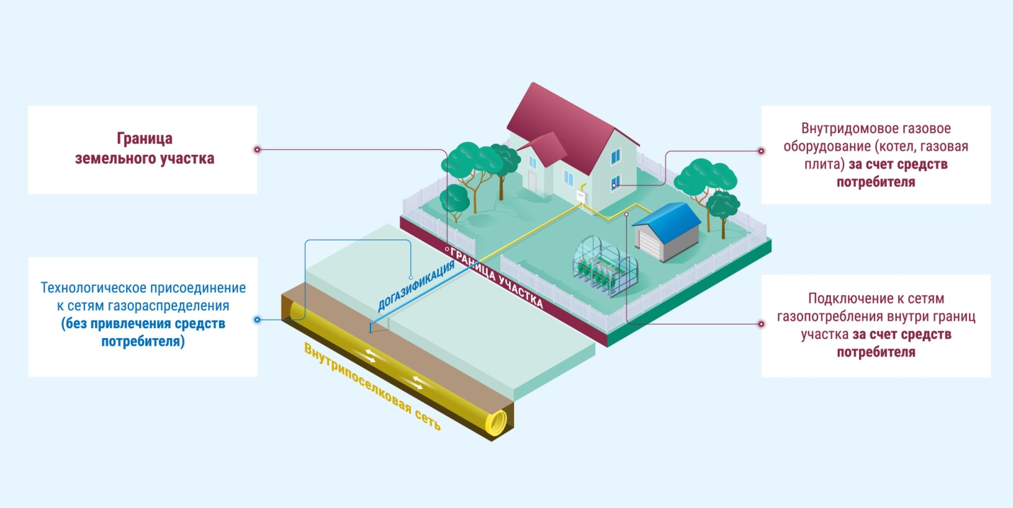Что такое догазификация
Догазификация — это подключение домовладения к газораспределительным сетям. При этом бесплатно подводят газ только к границам земельного участка, а в населенном пункте уже должен быть газопровод.
Например, по поселку идет газопровод — его проложили за счет бюджета. Но от трубы до каждого дома подключение проводилось уже за счет владельцев участков и домов. Не у всех семей были на это деньги: работы и материалы зачастую обходились в несколько десятков тысяч рублей. В результате газ в населенном пункте был, но в некоторых домах его не подключили и люди продолжали отапливать дома углем и дровами, а газ для приготовления пищи покупали в баллонах.
Для решения проблемы была разработана программа догазификации. Теперь трубу от газопровода до границ участка подведут бесплатно, а дальше — уже за деньги.

Кто может участвовать в программе
Вот основные условия:
- Населенный пункт газифицирован. То есть по поселку уже идет труба газопровода.
- Дом и земельный участок — в собственности.
- Нужно провести газ до границ участка.

